Graf vývoje hodnot

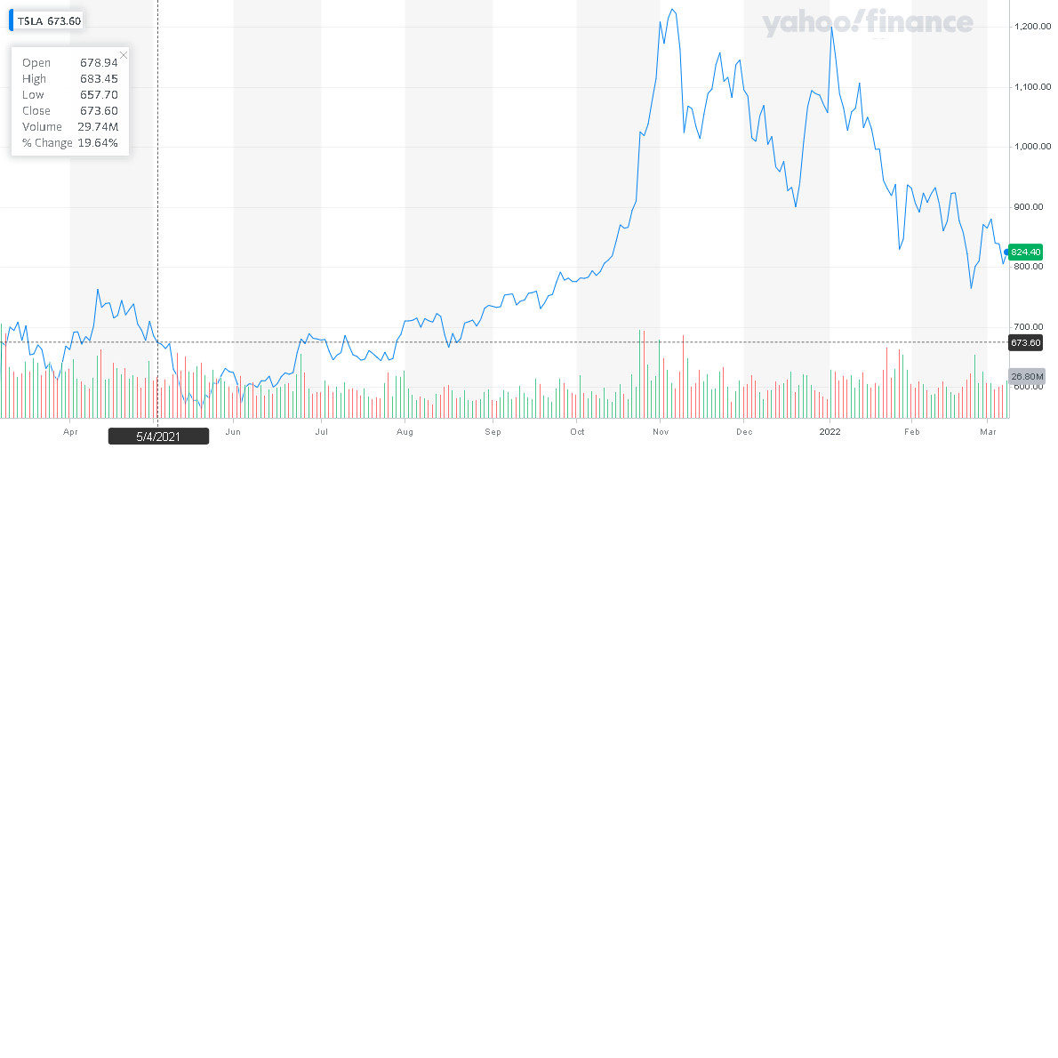

Spojnicový graf
Cílem je vykreslit spojnicový graf vývoje číselných hodnot na základě dat ve sloupci Open. Uvedené hodnoty za dané zvolené období jsou vyobrazeny modrou křivkou. Osa X znázorňuje časové období, osa Y představuje úroveň daných hodnot. Osa Y by měla příslušným způsobem reflektovat maximální a minimální hodnotu ze zadaného vzorku dat.

Sloupcový graf
Sloupcový dat v daném grafu představuje zelené a červené sloupce. Příslušná barva představuje pozitivní/negativní změnu oproti předchozí hodnotě ve sloupci Open.
Výška hodnot jednotlivých sloupců bude vypočítána na základě hodnoty Volume. Uvedený sloupcový graf bude kombinován s předchozím spojnicovým grafem. Osa X je tedy shodná, měřítko osy Y je jiné.

Příklad 1:
2010-07-15,3.988000,4.300000,3.800000,3.978000,3.978000,18699000
2010-07-16,4.140000,4.260000,4.010000,4.128000,4.128000,13106500

Hodnota ve sloupci Open se oproti předchozímu dni zvýšila, barva sloupce bude tedy zelená. Výška sloupce bude vypočítána z hodnoty Volume aktuálního řádku

Příklad 2:
2010-08-10,3.930000,3.930000,3.764000,3.806000,3.806000,6406500
2010-08-11,3.738000,3.776000,3.570000,3.580000,3.580000,3988000

Hodnota ve sloupci Open se oproti předchozímu dni snížila, barva sloupce bude tedy červená. Výška sloupce bude vypočítána z hodnoty Volume aktuálního řádku.

Interaktivita
Při interakci kurzorem myši by měl graf interaktivním způsobem zobrazovat aktuálně vybranou hodnotu všech hodnot daného řádku v tabulce mimo graf. Zároveň budou vyznačené linie průsečíku bodu s osami X a Y a daného vybraného bodu na spojnicovém grafu.
Graf bude možné pomocí kolečka myši přibližovat oddalovat. Pomocí kliknutí a přesunu se bude graf posouvat a zobrazovat pouze určitý časový úsek. Příkladem interaktivity a kompletní funkčnosti je https://finance.yahoo.com/chart/TSLA .

